ナビゲーションゲームズ2017
岡崎ロゲイニング２０１７ プログラム

■開催日：2017(平成29)年5月3日（水・祝） 雨天決行・荒天中止
■主 催：岡崎オリエンテーリング協会
■後 援：（特非）愛知県オリエンテーリング協会、 岡崎市、（公財）岡崎市体育協会
■協 賛：The North Face、エイ出版、Power Bar、PROTREK、Millet、TRIMTEX
（以上JOA ナビゲーションゲームズ2017 シリーズ戦協賛）、JAあいち三河、アルペン岡崎店

1.会 場：岡崎市東部地域交流センター むらさきかん （愛知県岡崎市藤川町田中１９番地）
むらさきかんの開館時間：9：00～21：00

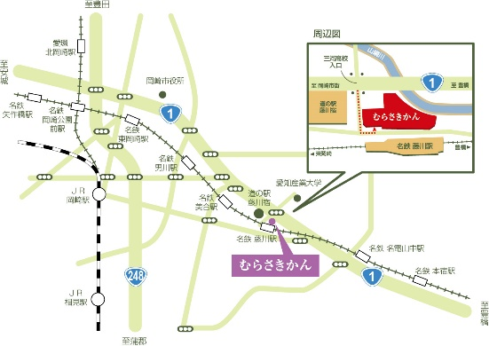
2.会場への交通アクセス

- 公共交通機関：
名鉄 名古屋本線名鉄名古屋本線「藤川」駅下車すぐ、藤川駅は「準急」及び「普通」がとまります。
- 自家用車の場合：
東名高速岡崎ICより 国道1号線東へ５ｋｍ約10分、
新東名高速岡崎東ICより国道1号線西へ7.7ｋｍ16分

3.駐車場
☆むらさきかんの駐車場には限りがございますので、出来るだけ１チーム１台でお願いします。むらさきかんの駐車場が満車の場合は、道の駅藤川宿の第２駐車場をご利用ください。
むらさきかんの駐車場は８時３０分頃には開場いたします。また、道の駅藤川宿の第２駐車場は9時頃に開場
いたします。
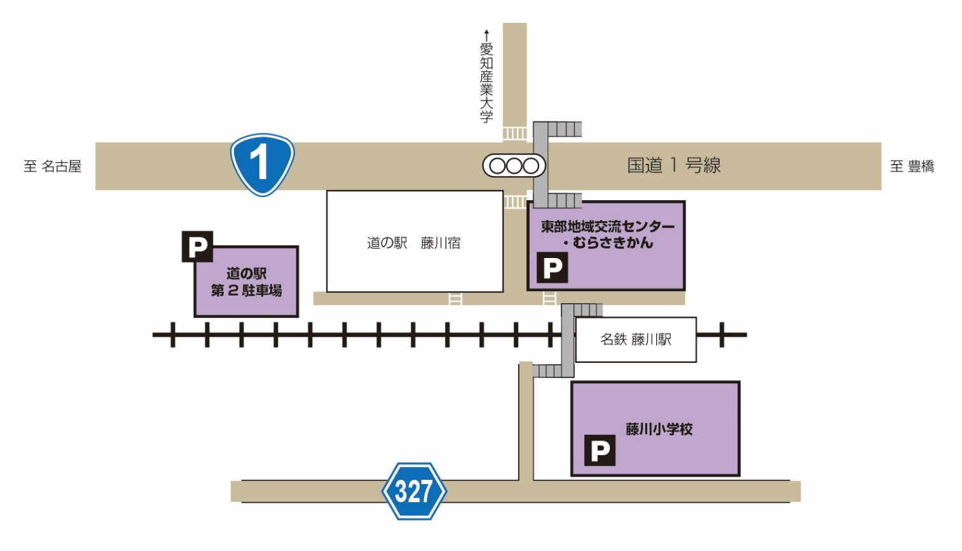

4.持ち物
［必携品］デジタルカメラと携帯電話のないチームは競技に参加できません。忘れずにお持ちください。
・デジタルカメラ：チェックポイント通過記録用。1 チームに1 台ご用意ください。
携帯電話等に付属のものでもかまいませんが、撮影した写真がすぐに確認できる機能のあるものに限ります。
・携帯電話 ：緊急連絡用。1 チームに1 台ご用意ください。
・ナンバーカード：当日受付でチームに1枚ずつ配布します。添付の安全ピンでつけてください。
・時計 ：競技終了時刻に遅れないためにお持ちください。
・競技用地図、チェックポイント一覧表：スタート前にチーム全員に1枚ずつ配布いたします。（ビニール袋入り）
［推奨品］
・コンパス（方位磁石）：希望者には受付時に貸し出します。20個先着順です。
（無料、ただし紛失した場合は弁償金として2,000 円いただきます）。
・着替え等荷物：荷物は会場（第６活動室）に置いておくことができます。ただし主催者は荷物の紛失破損に対する責任は負いません。貴重品はお持ちになって競技をしてください。
・筆記用具（ペンなど）：作戦を立てる時にあると便利です。主催者では貸し出しはしません。
・飲食物、現金：市街地開催ですので、飲食物は競技中でもコンビニやスーパー、自動販売機で買えます。
会場隣の道の駅にもコンビニがございます。

5.スケジュール
☆受付（9:00～9:50） 「むらさきかん」 1階 第６活動室
・次ページ案内図を参照の上、「会場・受付場所」にお越し頂き、必ず参加受付を行ってください。
・送付致しました『参加通知書』に、同意書及び大会当日緊急連絡用携帯番号をご記入の上、受付にご提出ください。引換に配布物（ナンバーカード、安全ピン、参加賞）をお渡しします。
・男性の更衣室は、２階 第５活動室（扉のノブは回さずお開けください）、女性の更衣室は、２階 第２活動室（和室、和室内の水道は使用禁止です。ご了承ください。）です。
※当日朝６時現在、暴風警報発令、あるいは局地的集中豪雨、その他自然災害や、東海地震警戒発令その他公的交通機関の運行中止などの場合は大会を中止する場合があります。その場合はWebで発表します。
※初心者の方で、競技について説明が必要な方は、受付に申し出てください。（初心者説明は９時５０分まで行います。
会場案内図
男子更衣室
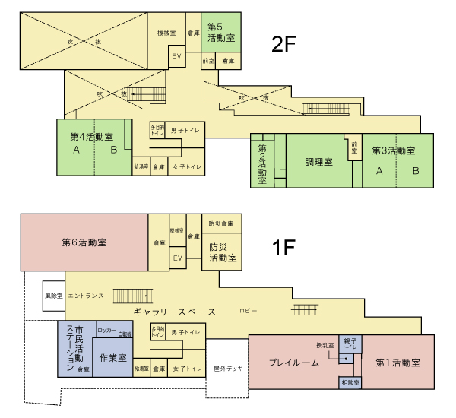
女子更衣室
（荷物置き場）
会場（受付、表彰）
☆9:50～10：30 （１階 第６活動室、集合写真撮影の場所は、外部で行う場合もございます。また、順番は入れ替わる場合がございます。当日案内させていただきます。）
・集合写真撮影・・・・・参加者全員で集合写真を撮ります。ご協力お願いいたします。
・競技説明・・・・・・・・・競技ルールを簡単に説明します。
・地図配布・・・・・・・・地図とチェックポイント一覧表を一人１枚配布します。
約１0分間の作戦タイムです。チームで回る順番を考えてください。
・スタート地区へ移動・・・・・競技に参加する準備をして、速やかにスタート地区へ移動してください。

△：スタート場所
◎：ゴール場所

☆スタート・競技開始（10:30）
・全クラス一斉スタートです。

☆3時間の部 フィニッシュ（～13:30）
・フィニッシュはスタートと同じ場所です。（スタッフがいます。）
・デジタル時計を置いておきますので、チェックポイントと同様に、時計の表示時刻が分かるように撮影してください。その時間が所要時間となります。
・ここでは、他のメンバーを入れなくて時計のみの撮影として下さい。
成績集計
・フィニッシュ後、会場にもどり、結果提出用紙がございますので、１チーム１枚おとりください。
・チーム代表者の方は速やかに必要事項（回ったチェックイント番号を順に記入、フィニッシュ時に撮影した時計の時間をフィニッシュタイムとして記入など）を結果提出用紙に記入して、チェックポイントを撮影したデジタルカメラとともに役員の写真確認を受けてください。
・コンパスを借りた方はご返却ください。
・成績は速報所に掲示します。ご自分でも合計点に関してはご確認ください。
・疑問点がある際は受付までお申し出ください。（疑問点の受付時間は、当日ご連絡します。）

☆3時間の部 表彰（14:00以降）
・集計が済み次第、各クラス1位～3位迄表彰します。

☆5時間の部 フィニッシュ（～15:30）
成績集計 ・3時間の部と同じ流れです。

☆5時間の部 表彰（16:00以降）
・集計が済み次第、各クラス1位～3位迄表彰します。（除く：5時間個人）

☆閉場17:00
※連絡なくこの時刻までにフィニッシュに戻られない方は行方不明者として警察に届けることがあります。

6.競技について
ロゲイニングは競技会場となる山野・市街地に設置されたチェックポイントを制限時間内にできるだけ多く回り、その得点を競うアウトドアスポーツです。チェックポイントとその得点は渡される地図上に示されています。どのポイントをどんな順番で通過するかは自由です。競技には地図を読む力“ナヴィゲーション能力”が必要とされます。

- 地図
1:25,000 の地図（国土地理院発行電子地形図25000）。地図記号は国土地理院電子地形図25000 凡例に従う。地図にはチェックポイント位置を○で示し（○の中心が撮影位置）、またそこで撮影した写真の一覧表を配布。地図のサイズはA3 横版。
「国土地理院電子地形図25000 凡例」は最終ページに載せました。競技用地図には掲載しませんので、必要な方はそのページをプリントして競技にお持ちください。
- エリア
岡崎市街地南北約6ｋｍ、東西約10ｋｍ。
競技中の移動は徒歩またはランニングのみとします。自家用車・自転車・鉄道・バス・タクシーなどでの移動は禁止し、これらの乗り物を利用したチームは失格とします。

➂チェックポイント
全部で40箇所。ポイントでは、チェックポイント一覧表に示された写真と同じアングルでその場所の写真を撮影してください。その際、撮影者以外のメンバーを必ず写し込んでください（個人参加の方は除く）。それが通過証明となります。
チェックポイント一覧表の説明部分は、チェックポイントに到達するのに必要な事項で地図には記載しきれない事項が書いてある場合があります。よく読むことをお勧めします。
地図とチェックポイント一覧表は耐水紙ではありません。汗や雨で濡れると溶ける恐れがあります。お配りしたビニール袋に、地図とチェックポイント一覧表を背中合わせに入れると競技中に扱いやすいです。
競技中はナヴィゲーション補助機器（GPS 受信機、距離計、高度計等）の使用を認めます。

④ 得点の計算
競技エリアには異なる得点の40 個のチェックポイントが設けられています。チェックポイントの番号が得点です（例：50番なら50点）。チェックポイントを回る順番は自由です。制限時間内にどれだけ多くの得点を取れるかを競います。満点は2000 点です。
制限時間を超えた場合には1 分につき100 点減点されます。30 分をオーバーした場合は失格となります。得点が多いチームから順位がつきます。同点の場合には先にフィニッシュしたチームが上位となります。制限時間内にフィニッシュするよう作戦を立てることも競技の一部です。
なお以下の場合、該当するチェックポイントは不通過とみなし点数は無しとなります。あらかじめご了承ください。
・撮影者以外のメンバー全員が写っていない場合
・デジタルカメラや保存メディアの不具合、撮影保存時の操作ミス等により写真が確認できない場合

⑤ チーム行動
チームメンバーは常に全員一緒に行動し（30m 以上離れないこと。単独行動や特定のメンバーだけが回るといったことはいけません）、チェックポイントを回ってください。フィニッシュもチーム全員でしてください。
30m 以上離れて競技していることを役員が発見した場合は失格になることがあります。

⑥ 補給等
エイドステーションは設置しておりません。競技エリア内にはコンビニや自動販売機も多数あります、そちらは勿論利用していただいてOK です。

⑦ フィニッシュ
制限時間3 時間のクラスは13:30、5 時間のクラスは15:30 が規定フィニッシュ時刻となります。全員揃ってフィニッシュして下さい。制限時間を過ぎた場合は、途中でも競技を止めて会場へ向かって下さい。

⑧ 表彰
各クラス１位～3位まで表彰致します。（除く：５時間の部 個人）

⑨ 競技中の注意事項
・本大会のエリアは、市街地を多く含んでいます。一般の通行の方への配慮も十分お願いします。
・コース上にゴミを捨てないで下さい。
・地図で立ち入り禁止と書いてなくても、現地で通行禁止になっている場所は通らないでください。
・公園などの明らかに通ってよい場所は通行しても構いません。現場の社会常識にあわせて通行してください。
・交通法規を遵守してください。特に信号と横断歩道のある道路はそこを横断してください。車の通行にも常に十分注意してください。
・畑、民家などの私有地には入らないなど、一般的なマナーを守ってください。
・チーム1 台の携帯電話を所持し、緊急時には地図に記載の連絡先に連絡をして下さい。
・一部神社・仏閣の敷地内にポイントがあります。敷地内では歩く、大声を出さないなど節度のある行動を取ってください。
・撮影時から状況が変わっている箇所については完全に把握できていない場合があります（直近の工事で立ち入り禁止になってしまった等）。その場合はもっとも近寄れる場所で、その場所の全体像が分かる風景写真を撮るなど臨機応変に対処に、フィニッシュ後報告してください。

7. 服装・持物について
競技中の服装については特に規定はありません。市街地の中を多く走りますので、節度のある服装で参加してください。小雨決行ですので、雨が降りそうな場合は雨具をご用意下さい。水、食糧などの装備品については制限しません。各自判断して持参して下さい。
また、携帯電話は緊急連絡用に1 チーム1 台必ずお持ち下さい。

8. その他
・レクリエーション傷害保険には加入しておりますが、額に限度もございます。体調が悪い場合、途中で体調が悪くなった場合、決して無理をしないで下さい。レース中の事故につきましては、応急処置、救急機関への連絡は行いますが、主催者側はそれ以外の責任は負いませんので、各自十分注意して下さい。当日は健康保険証を持参して下さい。参加者が自分自身あるいは第 3 者に与えた事故・損傷・損害について、主催者は一切責任を負いません。
・競技続行が不可能と判断された参加者は、スタッフが競技を中止させる場合があります。
・大会会場、競技エリア内は禁煙です。
・レース前、あるいは途中でも、天候の悪化などで主催者の判断で競技を中止することがあります。その場合でも参加料は返金しません、ご了承下さい。
・大会中の写真、記事・記録・インターネットなどへの掲載をすることがありますのでご了解願います。
・以下の選手は失格とし、以降の競技を中断させる事があります。
・会場付近に違法駐車を行った場合
・上記の留意事項や係員の指示に従わなかった場合
・自然保護に違反する行為を行った場合
・他の参加者、または一般の方への迷惑行為を行った場合
・その他不正を行った場合

9.大会Web サイト
http://runnersmate.sakura.ne.jp/okazaki/2017-05-03/index.html
10.問合せ先
前日まで 岡崎オリエンテーリング協会 E.ｍａｉｌ ： okazaki.olc@gmail.com
当日 岡崎オリエンテーリング協会 Tel ： 080-3066-4965（松井）

岡崎ロゲイニング2017 エントリーリスト
クラス | ｾﾞｯｹﾝ番号 | チーム名 | 氏名１ | 氏名２ | 氏名３ | 氏名４ | 氏名５
5時間男子 | 5001 | OACマラソン部 | 豊田 晋一 | 岩田 幸廣
5時間男子 | 5002 | 大坪家 | 大坪 穂高 | 山田 義剛
5時間男子 | 5003 | マッパ | 竹内 利樹 | 田中 公悟
5時間男子 | 5004 | KV | 永井 義人 | 鈴木 重徳
5時間男子 | 5005 | 岐阜OLCマッキーズ | 牧ヶ野 敏明 | 牧ヶ野 智央
5時間男子 | 5006 | 走る物流屋さん | 加藤 定好 | 松岡 真人
5時間女子 | 5101 | 元気軍お散歩隊 | 内野 彩 | 平林 育代
5時間混合 | 5201 | チームカグー | 木下 正大 | 木下 佳子
5時間混合 | 5202 | チーム凸ふみ | 吉田 文子 | 杉浦 正二
5時間混合 | 5203 | チームぼちぼち | 秋房 麻理 | 秋房 伸一
5時間混合 | 5204 | ふわっとチーム | 浅野 貴生 | 浅野 ゆかり
5時間混合 | 5205 | くまのこ忍者 | 井口 心平 | 斎藤 綾乃
5時間混合 | 5206 | M&C | 松下 千草 | 松下 真己
5時間混合 | 5207 | RunJog ピンク | 岡田 好広 | いとう ちはる
5時間混合 | 5208 | ハムちゃんず | 中村 光晴 | 栃木 公夫 | 近藤 麻衣子 | 青井 栄志 | 鈴木 真由美
5時間混合 | 5209 | TMS | 野々垣 敦紀 | 早川 由香里
5時間混合 | 5210 | 必着！らんとも | 岡本 雅樹 | 内藤 久 | 矢島 梓
5時間混合 | 5211 | うしくんときりさん | 八島 桐葉 | 八島 剛義
5時間混合 | 5212 | チームTakigawa | 瀧川 英雄 | 瀧川 朋子
5時間混合 | 5213 | K’ OHANA | 北原 淳子 | 北原 敦史 | 北原 享弥
5時間混合 | 5214 | 遠距離OLC | 木下 涼雅 | 大野 真由莉
5時間混合 | 5215 | チーム96☆任務遂行！ | 長岡 宏彰 | 坂口 千波
5時間混合 | 5216 | Team M×3 | 山本 鎮 | 駒木 博之 | 杉浦 美由紀
5時間家族 | 5301 | Team Heart Golds | 上田 浩嗣 | 上田 脩司
5時間家族 | 5302 | トミーズ | 冨澤 良明 | 冨澤 茉那
5時間家族 | 5303 | でこぼこさん♪ | 西川 弘基 | 中澤 恵子 | 中澤 勝慈 | 中澤 慶哉
5時間家族 | 5304 | SQUAD-TAKUYA | 上北 季一郎 | 上北 菜月 | 高田 伸樹 | 高田 美幸
5時間家族 | 5305 | アナザーワールド | 石神 宏樹 | 石神 孝樹
5時間個人 | 5401 |  | 林 武彦
5時間個人 | 5402 | zx | 岡部 哲典
5時間個人 | 5403 | zx | 岡部 尚美
3時間男子 | 3001 | FORGINGS | 鵜飼 須彦 | 樫村 徳俊
3時間男子 | 3002 | テルジロア | 小林 亜紀夫 | 角谷 康二郎
3時間男子 | 3003 | チームとみや | 宮下 英之 | 富永 健
3時間女子 | 3101 | ラタマキュー | 林 佳苗 | 林 さよ
3時間女子 | 3102 | K&K | 久田 かおり | 長坂 久美
3時間女子 | 3103 | 縁JOYランニング | 真砂 淑子 | 広瀬 圭美
3時間女子 | 3104 | ミヤコグサ | 太田 京子 | 田中 幸子
3時間混合 | 3201 | チームこもしか | 坂口 剛啓 | 坂口 弥生
3時間混合 | 3202 | かっぱ親善大使 | 坂田 雄一郎 | 坂田 博子
3時間混合 | 3203 | 夫だのみ | 日下部 朝美 | 日下部 正英
3時間混合 | 3204 | バクパパ | 谷 幸治 | 谷 久子
3時間混合 | 3205 | Wild pairs | 内田 恵司 | 嶋田 富美子
3時間混合 | 3206 | Colors TEAMもちこじ | 持田 均 | 持田 由紀子
3時間混合 | 3207 | チーム ちゃこ | 本多 広定 | 本多 久恵
3時間混合 | 3208 | キノコの山 | 武井 潤二 | 武井 美帆 | 須藤 亘 | 松井 洋子 | 小幡 菜穂
3時間混合 | 3209 | チーム博多OLC | 半田 博子 | 半田 太郎
3時間混合 | 3210 | G-DASH | 横田 裕子 | 横田 正
3時間混合 | 3211 | ぽんず | 下釜 央 | 庭木 由紀 | 庭木 康秀
3時間家族 | 3301 | たから茶菓子 | 松井 健哉 | 松井 日香里 | 松井 隆良
3時間家族 | 3302 | わかば | 山田 繁道 | 山田 尚子 | 山田 理恵子
3時間家族 | 3303 | Team D | 森田 正人 | 森田 大洋 | 森田 未奈子
3時間家族 | 3304 | Teamトレハン | 北村 隆弘 | 北村 直江 | 北村 侑也
3時間家族 | 3305 | Colors TEAMはると | 真杉 徹也 | 真杉 陽斗 | 新海 寿之
3時間家族 | 3306 | Colors TEAMゆうあき | 真杉 茜 | 真杉 優羽 | 真杉 彩希
3時間家族 | 3307 | Colors TEAMアンディ | 芦原 慎二 | 芦原 リオアンディ
3時間家族 | 3308 | チームねこ | 金子 純也 | 金子 佳乃 | 金子 美樹 | 金子 和貴
3時間家族 | 3309 | チームえどや | 加藤 瑞恵 | 加藤 千捺 | 加藤 千朋
3時間家族 | 3310 | ぞんび～ず | 小野田 剛太 | 小野田 響
3時間家族 | 3311 | チーム33 | 水谷 純子 | 水谷 千里 | 水谷 拓斗 | 水谷 悠吾
3時間家族 | 3312 | Team SKHC | 佐藤 瞳 | 佐藤 聖徳 | 佐藤 智宥
3時間家族 | 3313 | ひなっち | 長坂 剛 | 長坂 真紀 | 長坂 桧奈
3時間個人 | 3401 | 元気軍特急 | 細山 雄一
3時間個人 | 3402 | 渕野辺走塁会 | 国政 利行
3時間個人 | 3403 |  | 沖浦 徹二
3時間個人 | 3404 |  | 南田 奏絵
3時間個人 | 3405 |  | 橋本 淳
3時間個人 | 3406 | なえさき | 服部 早苗
3時間個人 | 3407 | 元気軍1号 | 小嶺 雄一
3時間個人 | 3408 | GM | 三輪田 吾郎
3時間個人 | 3409 |  | 余語 瑞紀
3時間個人 | 3410 |  | 中村 友香
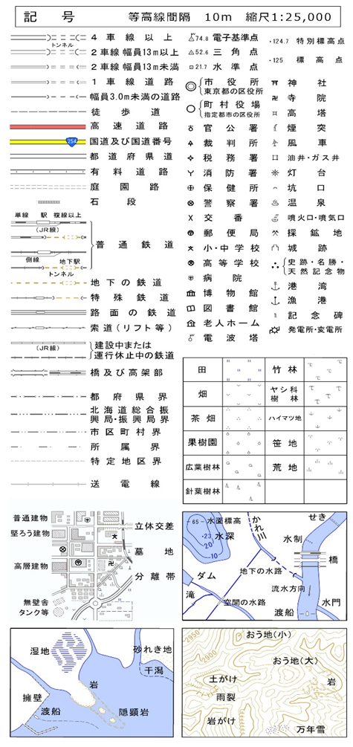
地図凡例
信号機
コンビニエンスストア
通行禁止・立ち入り禁止
チェックポイント・点数
スタート
フィニシュ

